1. Bản thu thập yêu cầu từ các Stakeholders.
2. Bản thu thập yêu cầu

|  |  |  |  |
| --- | --- | --- | --- |
| STT | Vai trò | PP thu thập | Yêu cầu |
| 1. | Khách hàng | * Phỏng vấn | 1. Giao diện thân thiện với người dùng, dễ sử dụng, đồng bộ (STRQ1) 2. Thời gian load trang nhanh không quá 2s (STRQ2) 3. Bảo mật tốt (STRQ3) 4. Có chức năng tìm kiếm nhanh (STRQ4) 5. Chỉ quản lý về nhân sự: thêm, sửa, xoá (STRQ5) 6. Massmail: các phòng ban, cán bộ trong trường (STRQ6) |
| 2. | Phòng nhân sự | * Phân vai * Phỏng vấn * Bản câu hỏi thăm dò | 1. Có quyền quản lý nhân sự: xem, tìm kiếm, lưu hồ sơ nhân sự, điều chỉnh nhân sự 2. Quản lý các danh mục liên quan đến thông tin: hồ sơ, hợp đồng lao động, sơ yếu lý lịch 3. Tốc độ load trang không quá 2s (STRQ2) |
| 3. | Quản trị viên | * Phỏng vấn * Phân vai | 1. Admin tạo tài khoản cho nhân sự. Phân quyền cho những người sử dụng hệ thống 2. Dữ liệu được sao lưu hàng ngày. (STRQ7) 3. Gửi mass mail đến các phòng ban và các cán bộ trong trường. 4. Thống kê nhân sự theo phòng ban, thời hạn hợp đồng,… (STRQ8) |
| 4. | Giảng viên | * Phân vai | 1. Có quyền xem thông tin nhân sự: thông tin cá nhân cơ bản bao gồm họ tên, sđt, email, địa chỉ, phòng ban,… 2. Có quyền xem thông tin cơ bản của các giảng viên khác, tìm kiếm danh sách theo phòng ban, theo chức vụ, theo tên,… |

1. Xác định các Features

* STRQ1: Giao diện thân thiện với người dùng, dễ sử dụng, đồng bộ.

FEAT1.1: - Màu sắc hài hòa, phù hợp với các yêu cầu chức năng

FEAT1.2: - Hệ thống đáp ứng hai ngôn ngữ Tiếng Việt và Tiếng Anh.

FEAT1.3: - Nền trắng, cỡ chữ 14 pixel.

* STRQ2: Thời gian load trang không quá 2s

FEAT2: Thời gian phản hồi nhanh

* STRQ3: Bảo mật tốt

FEAT3.1:- Bảo mất thông tin người dùng.

FEAT3.2:- Cho phép phân quyền người dùng.

FEAT3.3:- Mật khẩu được mã hóa MD5

* STRQ4: Có chức năng tìm kiếm nhanh

FEAT4.1:- Có thanh công cụ tìm kiếm

FEAT4.2:- Phản hồi thông tin tìm kiếm sau 1,8s

* STRQ5: Quản lí về nhân sự: Thêm, sửa, xóa

FEAT5:- Có chức năng thêm, sửa, xóa

* STRQ6: Có Massmail cho phòng ban và cán bộ trong trường

FEAT6:- Có 1 địa chỉ email chủ gửi thông tin xuống các phòng ban và giảng viên

* STRQ7: Chức năng sao lưu dữ liệu hằng ngày

FEAT7.1: Hệ thống sẽ tự cập nhập dữ liệu sau 9h tối

* STRQ8: - Thống kê nhân sự theo phòng ban, thời hạn hợp đồng

FEAT8.1: Có một danh mục sắp xếp thời gian từng giảng viên vào làm theo ngày có trong hợp đồng và theo phòng ban được cấp

1. Xác định các lớp và xây dựng biểu đồ lớp.
2. Xác định các lớp.

* Lớp ‘’Quản trị viên’’
* Lớp ‘’Phòng nhân sự’’
* Lớp ‘’Giảng viên’’
* Lớp “Massmail”

1. Biểu đồ lớp
2. Xác định các tác nhân, các Usecase và biểu đồ UC tổng quát.
3. Xác định tác nhân.

* Quản trị viên
* Phòng nhân sự
* Giảng viên

1. Các Usecase

* Quản trị viên

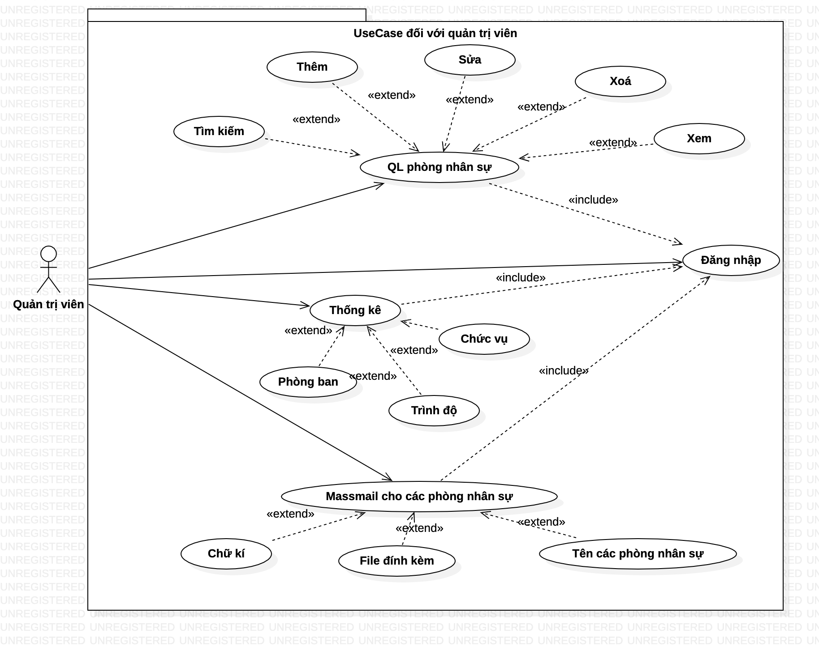

* Phòng nhân sự

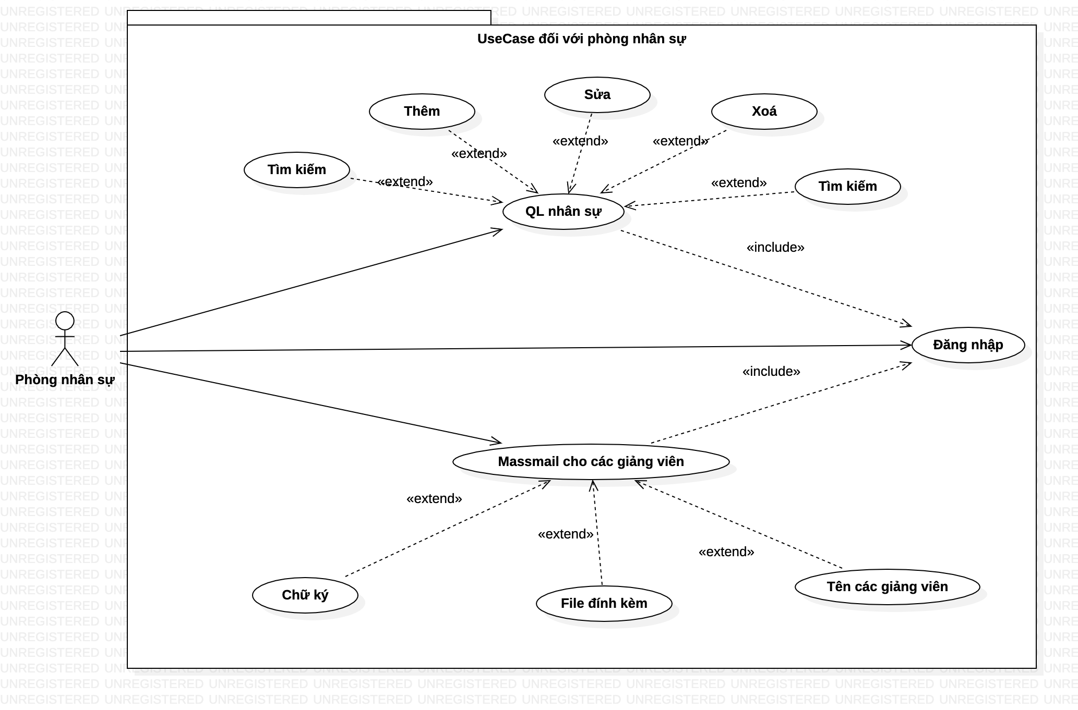

* Giảng viên

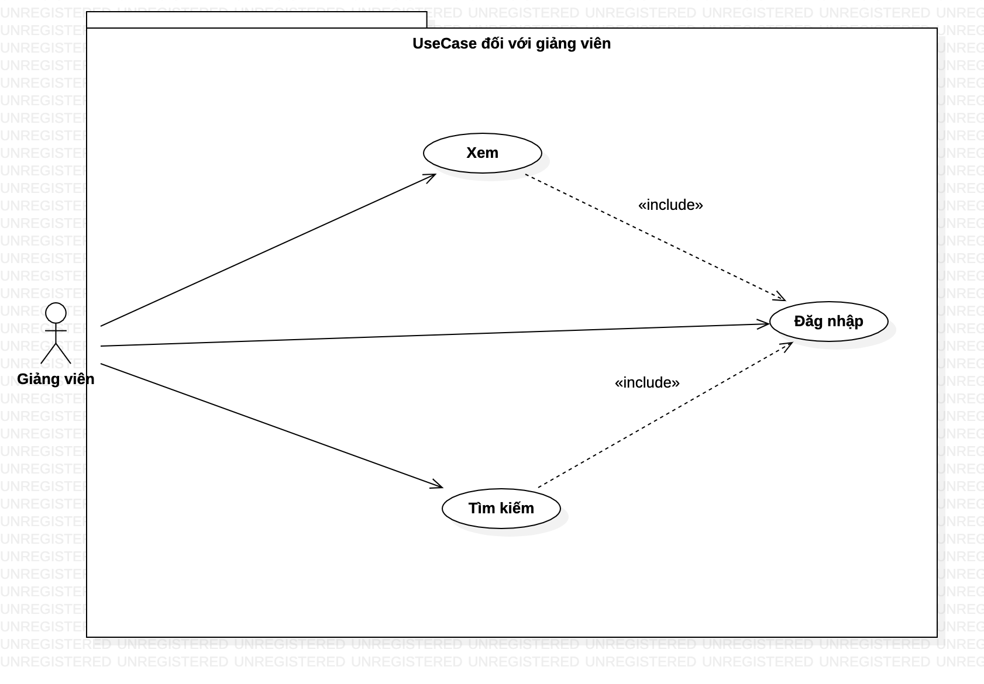

1. Biểu đồ UC tổng quát

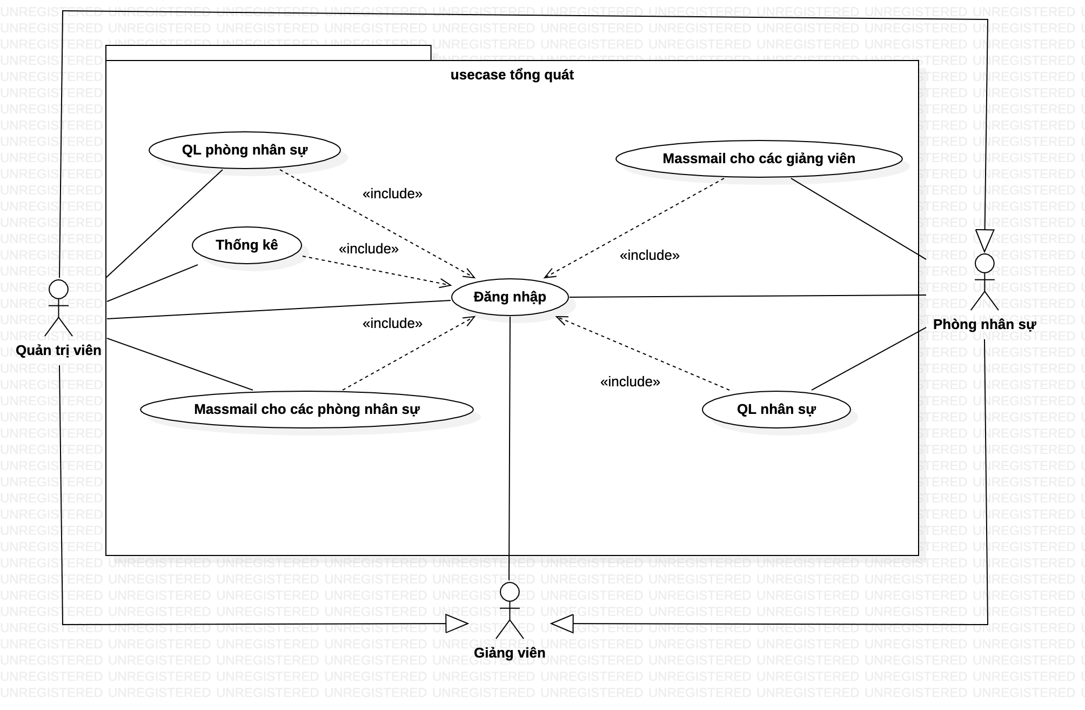

1. Xác định các luồng sự kiện cho các usecase chính
2. Đăng nhập

* Tác nhân: người sử dụng hệ thống
* Tiền điều kiện: đã được cung cấp tài khoản từ quản trị viên
* Luồng sự kiện:
* Luồng chính

1. Người dùng chọn đăng nhập trên form giao diện
2. Giao diện hiển thị form nhập thông tin đăng nhập
3. Người dùng nhập thông tin đăng nhập gửi lên hệ thống và kiểm tra form. Nếu không đúng form, luồng rẽ nhánh E1 được thực hiện
4. Hệ thống truy vấn dữ liệu đến cơ sở dữ liệu và kiểm tra dữ liệu. Nếu không đúng dữ liệu trong cơ sở dữ liệu, luồng rẽ nhánh E2 được thực hiện
5. Sau đó trả về màn hình giao diện trang chủ

* Luồng rẽ nhánh:

E1. Người dùng nhập sai form: hệ thống thông báo người dùng nhập sai và yêu cầu nhập lại hoặc huỷ bỏ thao tác

E2. Nếu kiểm tra dữ liệu đăng nhập không có trong cơ sở dữ liệu: hệ thống thông báo tài khoản không tồn tại và yêu cầu người dùng nhập lại hoặc huỷ bỏ thao tác

1. UC kết thúc

* Hậu điều kiện: Thành viên hệ thống đã đăng nhập thành công và có thể sử dụng các chức năng hệ thống cung cấp

1. Tìm kiếm

* Tác nhân: Quản trị viên, giảng viên, quản lý nhân sự
* Tiền điều kiện: đã đăng nhập thành công vào hệ thống
* Luồng sự kiện chính:

1. Quản trị viên, giảng viên, quản lí nhân sự chọn tìm kiếm thông tin

2. Trên form tìm kiếm quản trị viên, giảng viên, quản lý nhân sự nhập từ khoá liên quan đến thông tin muốn tìm.

3. Hệ thống trích xuất dữ liệu trong cơ sở dữ liệu, xử lý và kiểm tra.

4. Sau đó cơ sở dữ liệu trả về dữ liệu có từ khoá cần tìm kiếm đến hệ thống.

5. Nếu có dữ liệu liên quan đến từ khoá hệ thống trả về danh sách thông tin liên quan đến từ khoá. Nếu không có dữ liệu hệ thống thông báo Không có dữ liệu cần tìm kiếm

6. UC kết thúc

1. Quản lý thông tin

3.1. Sửa thông tin giảng viên trong hệ thống

* Tác nhân: Phòng nhân sự
* Tiền điều kiện: người dùng đăng nhập với quyền là người của phòng nhân sự
* Luồng sự kiện chính:

1. Phòng nhân sự đăng nhập và hệ thống trả về trang quản trị. Sau đó tìm kiếm và chọn giảng viên muốn sửa thông tin

2. Form sửa thông tin giảng viên xuất hiện, hệ thống hiển thị thông tin của giảng viên

3. Phòng nhân sự nhập thông tin cần chỉnh sửa và chọn Chỉnh sửa

4. Hệ thống xác thực thông tin

5. Nếu việc thêm giảng viên thành công thì thực hiện bước tiếp theo. Nếu sai thực hiện luồng rẽ nhánh A1

6. Sao lưu đến cơ sở dữ liệu

*Luồng sự kiện rẽ nhánh

Luồng nhánh A1: Thông tin nhập không hợp lệ

- Hệ thống thông báo việc nhập dữ liệu không hợp lệ

- Quản trị viên nhập lại thông tin

- Quay lại bước 4 của luồng sự kiện chính

7. UC kết thúc

* Hậu điều kiện: Thông tin giảng viên được cập nhật

3.2. Thêm giảng viên hệ thống

* Tác nhân: Phòng nhân sự
* Tiền điều kiện: người dùng đăng nhập với quyền là người của phòng nhân sự
* Luồng sự kiện chính:

1. Phòng nhân sự đăng nhập và hệ thống trả về trang quản trị. Sau đó chọn vào mục thêm nhân sự trên trang quản trị

2. Hệ thống hiển thị form thêm nhân sự gồm các thông tin cần cung cấp

3. Phòng nhân sự nhập thông tin cần thiết trên form thêm nhân sự của giảng viên mới

4. Hệ thống xác thực thông tin

5. Nếu việc thêm giảng viên thành công thì thực hiện bước tiếp theo. Nếu sai thực hiện luồng rẽ nhánh A1

6. Sao lưu đến cơ sở dữ liệu

*Luồng sự kiện rẽ nhánh

Luồng nhánh A1: Thông tin nhập không hợp lệ

- Hệ thống thông báo việc nhập dữ liệu không hợp lệ

- Quản trị viên nhập lại thông tin

- Quay lại bước 4 của luồng sự kiện chính

7. UC kết thúc

* Hậu điều kiện: Thông tin giảng viên mới được lưu vào hệ thống

4. Thống kê

* Tác nhân: Quản trị viên
* Tiền điều kiện: Quản trị viên đăng nhập vào hệ thống
* Luồng sự kiện chính:

1. Quản trị viên đăng nhập vào hệ thống với tài khoản admin
2. Hệ thống trả về trang quản trị
3. Quản trị viên chọn vào form thống kê. Quản trị viên chọn loại thống kê: phòng ban, khoa, chức vụ, trình độ, năm công tác
4. Hệ thống trích xuất dữ liệu trong cơ sở dữ liệu, xử lý và kiểm tra
5. Sau đó cơ sở dữ liệu trả về dữ liệu cần thống kê đến hệ thống
6. Hệ thống hiển thị dữ liệu cần thống kê form đã chọn
7. UC kết thúc

Hậu điều kiện: In ra danh sách thông tin cần thống kê

5. Massmail

* Tác nhân: Quản trị viên
* Tiền điều kiện: Quản trị viên đăng nhập vào hệ thống.
* Luồng sự kiện chính:

1. Quản trị viên đăng nhập vào hệ thống với tài khoản admin
2. Hệ thống trả về trang quản trị
3. Quản trị viên chọn vào mục gửi mail.
4. Hệ thống hiển thị form lựa chọn hình thức gửi massmail
5. Quản trị viên chọn mẫu mail cần gửi hoặc soạn nội dung mail. Sau đó chọn đối tượng gửi: phòng ban, nhân viên và nhấn Gửi
6. Hệ thống xác nhận dữ liệu cần gửi.
7. Nếu việc gửi thư thành công hệ thống sao lưu đến cơ sở dữ liệu. Nếu việc gửi thư lỗi (lỗi file đính kèm, lỗi mạng, lỗi địa chỉ thư,…) hệ thống sẽ thông báo lỗi và buộc nhập lại
8. UC kết thúc

* Hậu điều kiện: Gửi thông báo đến các phòng ban, giảng viên

1. Yêu cầu phi chức năng

|  |  |
| --- | --- |
| Các yếu tố chất lượng | Tiêu chuẩn đo lường |
| Giao diện thân thiện với người dùng | * Màu sắc hài hòa phù hợp với các yêu cầu chức năng: xanh hoặc đỏ * Hệ thống đáp ứng ngôn ngữ Tiếng Vệt, Tiếng Anh * Nền trắng, cỡ chữ 14px * Tối thiểu có 90% người dùng hài lòng về giao diện * Bảng thay đổi được độ rộng, nút chức năng để bên trên. |
| Dễ sử dụng | * Hướng dẫn sử dụng hệ thống trong khoảng 2-4 ngày * Có thanh điều hướng * Tối thiểu là 15 phút và tối đa là 1 tiếng người dùng sẽ biết sử dụng hầu hết các chức năng của website |
| Độ tin cậy cao | * Hệ thống không nhiều hơn 5 lỗi trên 1000 dòng lệnh. Khi phát hiện lỗi người đảm bảo chất lượng sẽ tìm và sửa lỗi * Hệ thống đảm bảo lưu trữ thông tin trên máy trạm phòng trường hợp mất dữ liệu ví dụ như mất điện |
| Bảo mật tốt | * Bảo mật thông tin * Cho phép phân quyền người dùng * Mật khẩu được mã hoá MD5 |
| Có khả năng phát triển hệ thống | * Có khả năng nâng cấp hệ thống theo yêu cầu đặt ra thêm của khách hàng trong tương lai |
| Thời gian | * Đảm bảo đúng thời gian hoàn thành dự án: 8-9 tuần |
| Yêu cầu về hiệu suất | * Công suất tối đa: Người sử dụng chỉ có thể sử dụng 1 chức năng trong 1 lần thao tác * Yêu cầu về thời gian: Tốc độ phản hồi của hệ thống không quá 2s * Đường truyền kết nối mạng ổn định * Thời gian cho phép để gửi kết quả tìm kiếm là 1,8s * Đảm bảo khả năng thực hiện 10 giao dịch/giây |
| Các ràng buộc vật lý | * Kích thước: Có thể thay đổi theo cách người sử dụng lựa chọn (tự động thay đổi đối với ipad, điện thoại,..) |
| Yêu cầu về vận hành | * Ít nhất 2 người quản lý hệ thống |

1. Tài liệu đặc tả SRS
2. Mô tả hệ thống
   1. Mục tiêu của hệ thống

* Xây dựng hệ thống quản lý nhân sự, gửi mass mail trường đại học Thuỷ Lợi
  1. Mô hình của hệ thống

Sử dụng mô hình hướng đối tượng, xác định các đối tượng tham gia các công việc của hệ thống như sau:

* Phòng nhân sự: là bộ phận có những chức năng và nhiệm vụ liên quan đến việc quản lý nhân sự.
* Quản trị viên: Người có nhiệm vụ quản trị hệ thống, có các chức năng quản lý, thông kê, phân quyền cho các đối tượng tác động vào hệ thống, gửi mass mail cho các giảng viên và các phòng ban
* Giảng viên: nhân sự của nhà trường

1. Yêu cầu về chức năng

* Tìm kiếm nhân sự
* Đăng nhập
* Xoá hồ sơ nhân sự
* Cập nhật hồ sơ nhân sự
* Thêm hồ sơ nhân sự
* Mass mail
* Thống kê: trình độ, phòng ban, chức vụ
* Xem danh sách nhân sự
* Quản lý lưu trữ hợp đồng lao động
  + - 1. Tìm kiếm nhân sự

Tìm kiếm nhân sự cho phép người dùng nhập từ khoá về nhân sự mà mình muốn tìm kiếm và hiển thị danh sách nhân sự có thông tin liên quan đến từ khoá mà mình đã tìm

* + - 1. Đăng nhập

Hiển thị form đăng nhập cho người dùng nhập thông tin về tài khoản và mật khẩu, kiểm tra thông tin tài khoản nếu đúng hệ thống hiển thị trang chủ sai thì trả về form đăng nhập báo sai tài khoản hoặc mật khẩu yêu cầu người dùng nhập lại.

* + - 1. Xoá hồ sơ nhân sự
      2. Cập nhật hồ sơ nhân sự

Phòng nhân sự chỉnh sửa thông tin nhân sự và hệ thống sẽ kiểm tra tính hợp lệ của các thông tin

* + - 1. Thêm hồ sơ nhân sự

Phòng nhân sự nhập thông tin của nhân sự mới (họ tên, ngày sinh, cmnd, địa chỉ, sđt,…)

* + - 1. Mass mail

Gửi thông báo đến các phòng ban, giảng viên

* + - 1. Quản lý lưu trữ hợp đồng lao động

Phòng nhân sự lưu trữ hợp đồng lao động

* + - 1. Thống kê

Thống kê nhân sự theo trình độ, phòng ban, chức vụ khi người dùng chọn trong hộp combobox

* + - 1. Xem danh sách nhân sự

Danh sách nhân sự: đầy đủ thông tin ( như: họ tên, năm sinh, quê quán, email….)

1. Yêu cầu về hiệu năng

* Thời gian load trang

Khi truy cập vào website thời gian load là nhanh chưa quá 2 giây. Hệ thống có thể phục vụ 100 truy cập vào cùng một thời điểm.100% lần thực hiện thì thời gian không quá 2 giây.

* Dễ sử dụng

Ngôn ngữ, giao diện thân thiện với người dùng. Các biểu tượng mang ý nghĩa nhất quán, màu sắc hài hoà. 100% lần thực hiện đều đạt.

* Tính ổn định

Hệ thống luôn sẵn sàng phục vụ, hoạt động tốt 24/24. 100% lần thực hiện đều đạt.

* Tính bảo mật

Tất cả thông tin của người dùng phải được bảo mật. 100% lần thực hiện đều đạt.

1. Yêu cầu về giao diện
   * + - * Giới thiệu thông tin về nhân sự: họ tên, địa chỉ email, sđt, trình độ, chức vụ, thành tựu đạt được,…
         * Giới thiệu các phòng ban, chức năng
2. Yêu cầu về môi trường
   * + - * Cài đặt mạng VPN, cho phép truy cập từ xa qua mạng riêng ảo theo đường internet vào máy chủ của nhà trường để giảng viên có thể truy cập từ các máy tính nằm ngoài mạng LAN của nhà trường
         * Có máy chủ chứa cơ sở dữ liệu kết nối internet
         * Các mạng LAN trong nội bộ nhà trường có thể kết nối đến cơ sở dữ liệu bằng mạng VPN